UNIVERSIDAD CENTRAL DE VENEZUELA
Facultad de Ciencias Económicas y Sociales • Sistema Institucional de Reportes
[ GUÍA PRÁCTICA DEPARTAMENTAL ]
Manual de Usuario: Módulo Emisor
Registro y Envío Ágil de Métricas Académico-Administrativas
Este documento proporciona una guía visual, rápida y práctica para el personal de secretarías, coordinaciones e institutos de la Facultad. Detalla el procedimiento directo para acceder a la plataforma institucional, seleccionar su departamento sin necesidad de contraseñas, completar el formulario mensual y generar su comprobante digital de entrega.
Destinatarios: Secretarías, Escuelas, Coordinaciones e Institutos de FaCES
Versión del Sistema: 2.1 (Acceso Directo y Despliegue Autónomo)
Fecha de Emisión: Noviembre 2026 (Oficial / Vigente)

1. Introducción y Beneficios del Sistema
El Sistema de Reportes FaCES fue desarrollado para modernizar y agilizar la recolección periódica de datos estadísticos y administrativos de las distintas dependencias de la Facultad de Ciencias Económicas y Sociales (UCV).
Tradicionalmente, la consolidación requería transcribir datos de forma manual directamente sobre un macro archivo de cálculo compartido, lo cual generaba riesgos de sobrescritura accidental de fórmulas, pérdida de información y retrasos operativos. La nueva plataforma soluciona estos inconvenientes mediante un entorno web visual y seguro.
✨ Ventajas Principales para su Departamento:
• Acceso Directo sin Contraseñas: Ya no requiere memorizar ni gestionar claves o PINes. Basta con ingresar y pulsar sobre el nombre de su departamento.
• Formularios a Medida: Cada dependencia visualiza exclusivamente los campos y carreras que le competen.
• Comprobante Digital Único: Cada envío genera al instante un identificador alfanumérico irrepetible (ej. REQ-20261109-A4K2), el cual garantiza la recepción formal de su informe.
• Protección Total: Usted no tiene que interactuar con hojas de cálculo pesadas ni manipular celdas institucionales protegidas.

2. Acceso al Sistema y Selección de Rol (Hub)
Para ingresar, abra el enlace institucional provisto por la Administración en su navegador web (Chrome, Edge, Firefox u Opera) o abra la opción "🏛️ Sistema FaCES" si se encuentra dentro de Google Sheets.
La pantalla de bienvenida (Hub Principal) le presentará dos portales. Debe hacer clic en el botón azul "Acceder como Emisor" ubicado en la tarjeta izquierda:
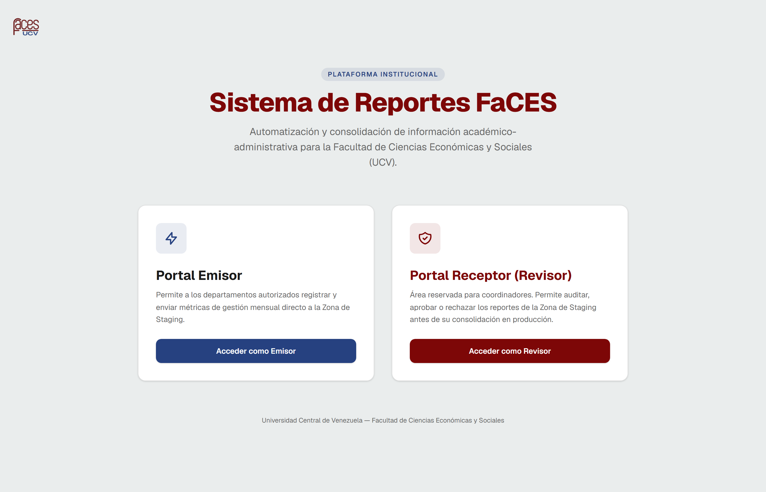
Figura 1: Pantalla principal (Hub). Haga clic en "Acceder como Emisor" para ingresar a los formularios.

3. Selección Directa de su Departamento
Al pulsar "Acceder como Emisor", se desplegará el catálogo oficial con las 9 dependencias de la facultad. Ubique la casilla correspondiente a su oficina y haga clic directamente sobre ella:
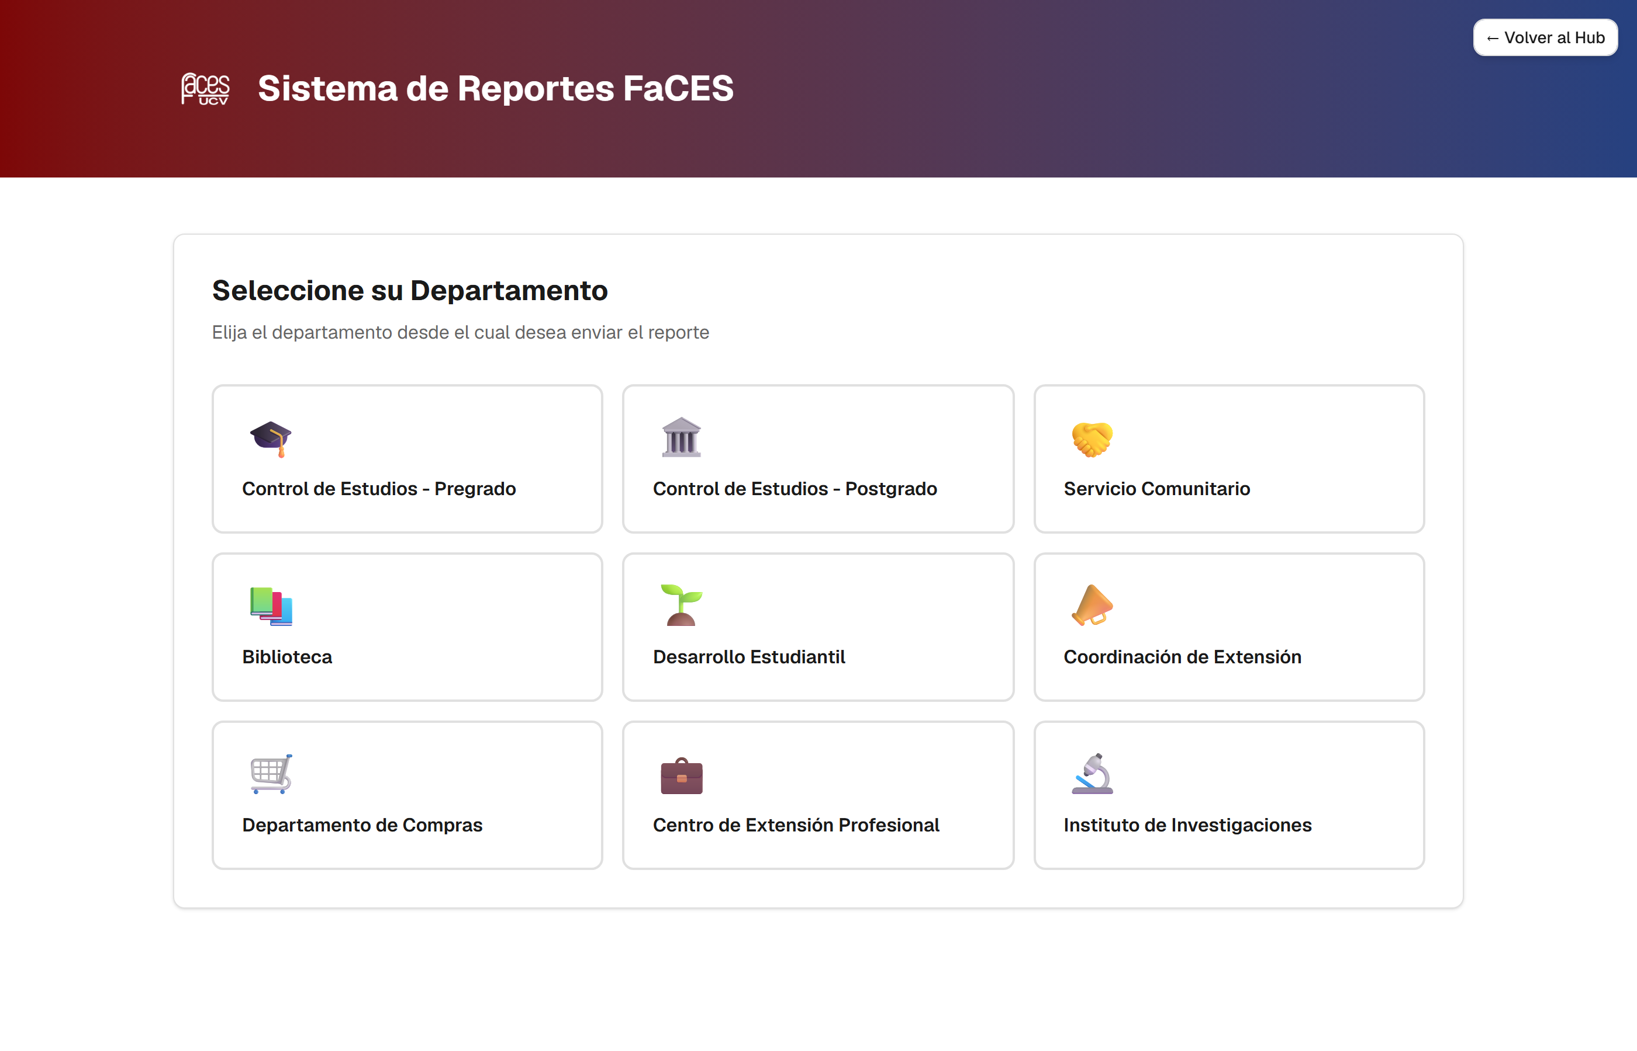
Figura 2: Cuadrícula con los 9 departamentos oficiales. Selección directa en un solo clic.
Departamento | Icono | Área de Enfoque Principal
Control de Estudios - Pregrado | 🎓 Birrete | Métricas de nuevo ingreso, egresados y retiros en las 7 carreras.
Control de Estudios - Postgrado | 🏛️ Fachada | Especializaciones, Maestrías y Doctorados.
Servicio Comunitario | 🤝 Manos | Proyectos de labor social y requisitos de graduación.
Biblioteca | 📚 Libros | Atención a usuarios en sala de lectura y talleres de alfabetización.
Desarrollo Estudiantil | 🌱 Planta | Orientación académica, asesorías y programas de bienestar.
Coordinación de Extensión | 📣 Megáfono | Actividades socio-culturales, deportivas y actualización curricular.
Departamento de Compras | 🛒 Carrito | Gestión administrativa y conservación de infraestructura.
Centro de Extensión Profesional | 💼 Maletín | Acompañamiento profesional y formación continua.
Instituto de Investigaciones | 🔬 Microscopio | Investigación científica y tecnologías para la enseñanza.

4. Llenado del Formulario Mensual
Una vez seleccionado su departamento, el sistema cargará su formulario a la medida:
- Paso 1: Seleccionar el Mes a Reportar: En la parte superior del formulario encontrará el menú desplegable con los meses del año (ej. Enero, Febrero, Octubre). Seleccione el período que está rindiendo.
- Paso 2: Ingresar los Datos Numéricos: Rellene los campos con las cifras oficiales de su oficina. Los campos aceptan números enteros positivos. Si para alguna variable no hubo movimiento en ese mes, conserve el valor en 0.
- Paso 3: Manejo de Casillas Dinámicas: En departamentos con pestañas o actividades múltiples (como Servicio Comunitario, Compras o Instituto de Investigaciones), puede agregar renglones de descripción o marcar la casilla "Nada que reportar en esta sección" si no se realizaron actividades.
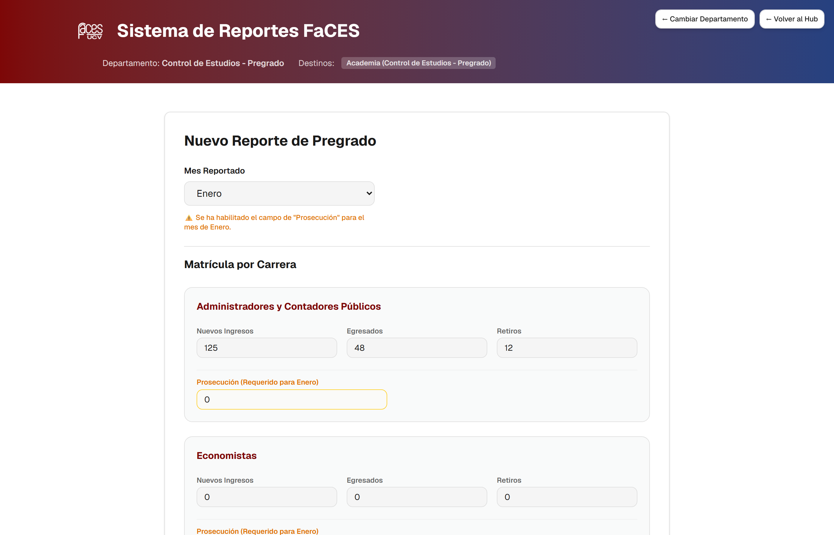
Figura 3: Formulario especializado de Pregrado, estructurado por carreras y variables mensuales.
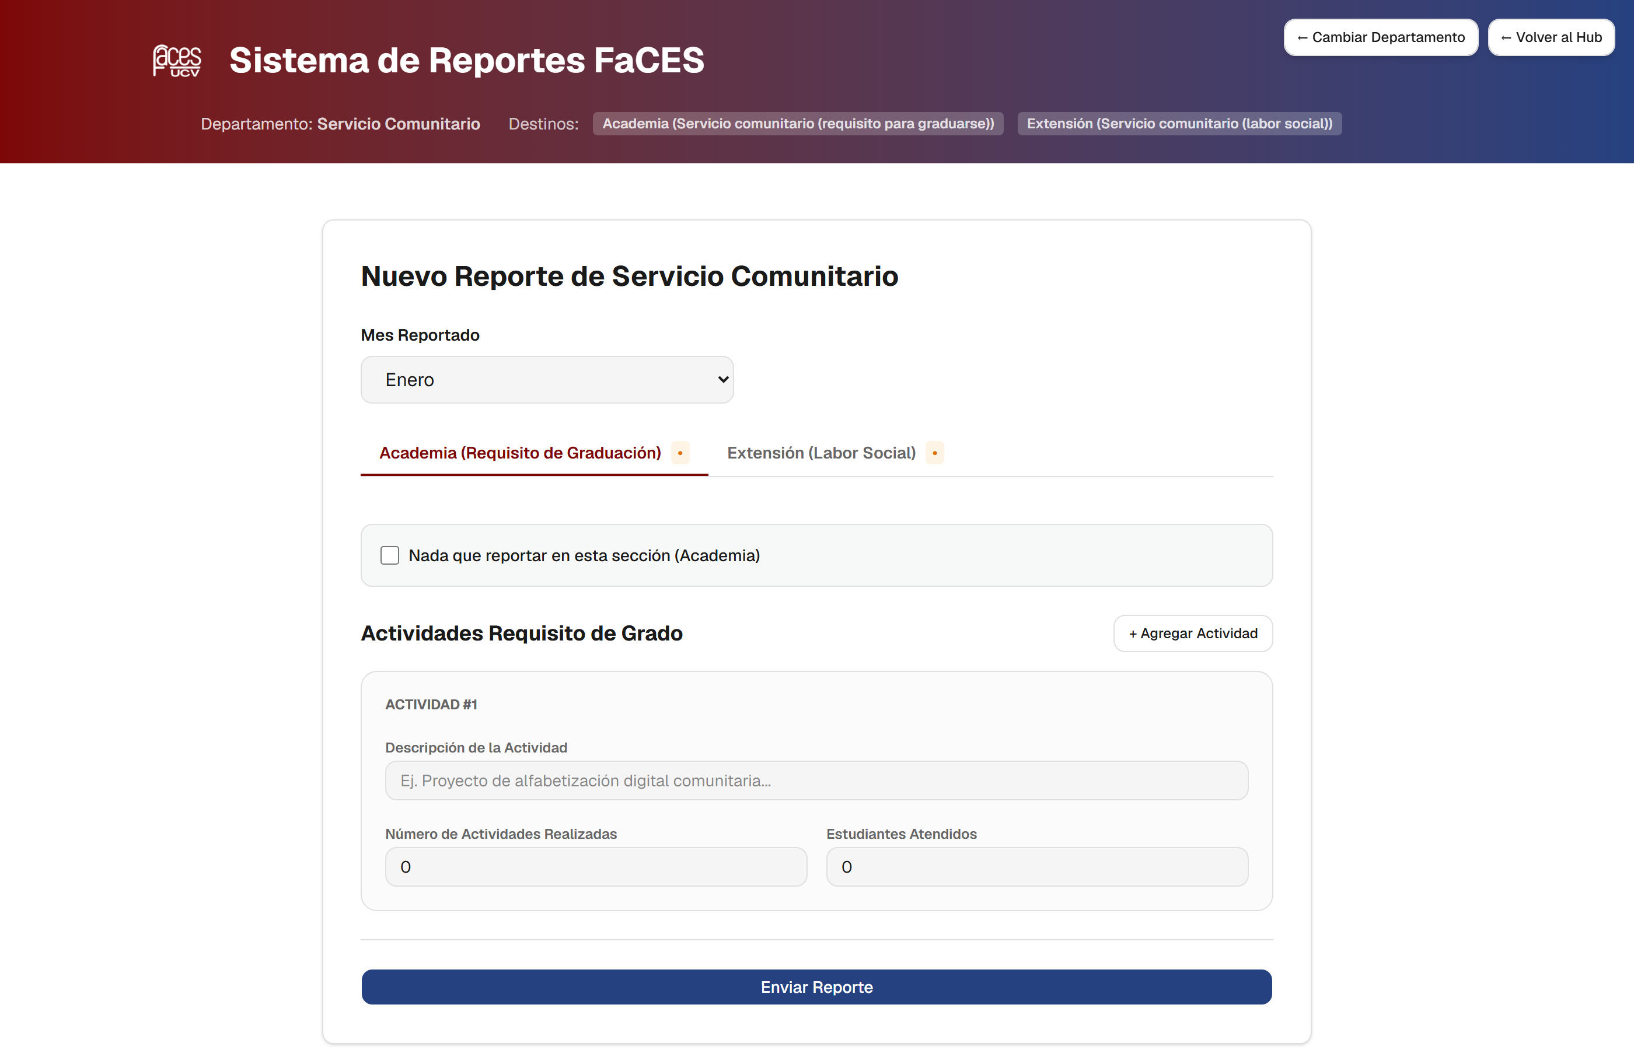
Figura 4: Formulario con pestañas y casillas opcionales de reporte ("Nada que reportar").

5. Envío y Generación de Comprobante
Al completar la carga de datos, diríjase al final de la página y haga clic en el botón azul "Enviar Reporte".
⏳ Control Automático de Doble Clic:
Para evitar envíos repetidos por doble pulsación accidental, el botón se desactiva de inmediato y mostrará un círculo animado con el mensaje "Enviando a Staging..." mientras los datos se registran en los servidores de Google Workspace. Espere un par de segundos.
Una vez procesado exitosamente, la pantalla le mostrará una ventana emergente de confirmación con los detalles de su entrega:
📋 Comprobante Digital de Transacción:
✅ ¡Reporte registrado exitosamente en la Zona de Staging!
• ID Transacción: REQ-20261109-A4K2
• Departamento: Control de Estudios - Pregrado
• Estado: Pendiente de Revisión
• Fecha: 09/11/2026, 10:15:24 AM
¿Desea reportar otro mes o cambiar de oficina? En la esquina superior derecha dispone de dos botones en todo momento:
- ← Cambiar Departamento: Le permite regresar a la lista de las 9 oficinas para enviar el reporte de otra coordinación sin cerrar la aplicación.
- ← Volver al Hub: Le regresa a la pantalla de bienvenida principal del sistema.

6. Preguntas Frecuentes (FAQ)
¿Qué hago si me equivoqué en una cifra después de enviar el reporte? No se preocupe. La información no cae directamente en el libro final de producción, sino en la Zona de Staging para ser auditada por la Administración. Puede enviar un nuevo reporte con las cifras corregidas o notificar al Administrador para que realice el ajuste antes de aprobarlo.
¿Puedo enviar reportes desde mi teléfono móvil o tablet? Sí. La plataforma está totalmente adaptada para dispositivos móviles. Puede abrir el enlace desde cualquier navegador móvil y los formularios se adaptarán al tamaño de su pantalla.
¿El sistema calcula automáticamente los totales? Sí. Para no dañar las fórmulas del macro archivo institucional, el formulario emisor no le pide calcular sumatorias ni totales generales. Usted solo registra los valores brutos de cada variable y el sistema institucional calcula las sumatorias de manera automática.

